年 度 | 校 種 | 講座番号
平成２５年度 | 小・中 | ２１２３

教科指導講座 中 技（専門性向上）
～実習、演習を通して専門性を磨く～

１ ねらい
平成２４年度受講者の声
「３Ｄ ＣＡＤ」や「木組み」等の実習及び演習を通して，技術分野の指導の専門性を高めるともに，「工夫し創造する能力と態度」を身に付けるための授業の在り方，評価方法について学ぶ。
自分の中で課題であった「技術を適切に評価し活用する」ことについて理解できた。

２ 対象及び定員
技術分野の専門性や「工夫し創造する能力と態度」を身に付ける授業に課題を感じている教員。（定員１０人）

３ 期 日 ８月１日（木）
４ 会 場 岐阜県立国際たくみアカデミー
〒５０５-０００４ 美濃加茂市蜂屋町上蜂屋３５４５―３

５ 当日持参するもの
・中学校学習指導要領解説 技術・家庭編（平成２０年９月 文部科学省）
・さしがね，両刃のこぎり，四つ目ぎり，のみ，かんな，げんのう
・作業できる服装，くつ

期 日 | 時 刻 | 研 修 内 容 | 講 師
８/１  （木） | ９：３０  ９：４０ | 【オリエンテーション】  ・会場校長挨拶 ・講座の目的，趣旨の説明等・授業の意図，参観の視点 | 講座担当者
８/１  （木） | ９：４０  １０：２５ | 【施設見学】  ・研修室，作業室等の見学 | 国際たくみアカデミー講師
８/１  （木） | １０：３０  １２：００ | 【実習・演習】「情報に関する技術」  ・３Ｄ ＣＡＤによる簡単な設計 | 国際たくみアカデミー講師
８/１  （木） | １３：００  １５：２０ | 【実習】「材料と加工に関する技術」  ・木組みの実習 | 国際たくみアカデミー講師
８/１  （木） | １５：２０  １５：４５ | 【講義】  「工夫し創造する能力と態度」を身に付ける授業について  ・「ワークシート」を活用した指導方法  ・創造ものづくり教育フェア大会について | 講座担当者
８/１  （木） | １５：４５  １６：００ | 【研修のまとめ】  ・明日からの実践に役立つ資料作成  【アンケートの実施等】 | 講座担当者

□備 考
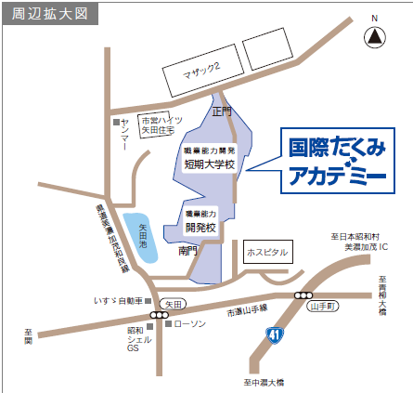
・当日は，正門から入り，会場へ集合してください。
（受付 ９：００～９：３０）
オリエンテーションは，「たくみホール」で実施します。
・欠席，遅刻，早退などの手続きは「受講についての案内」のページを参照の上，所定の様式にて届け出てください。
・昼食は，持参していただくか近隣でとっていただくことになります。
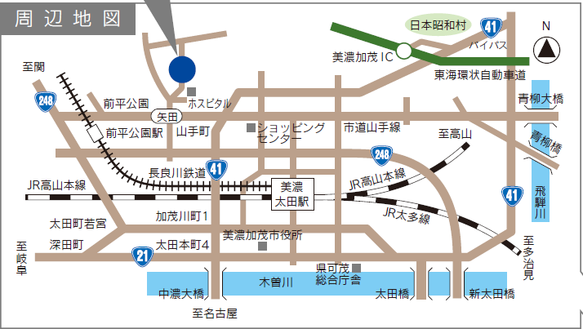
・この講座についてのお問い合わせや急な欠席・遅刻の連絡は下記にお願いします。
TEL
０５８－２７１－３４５６
（教育研修課専門研修係）

